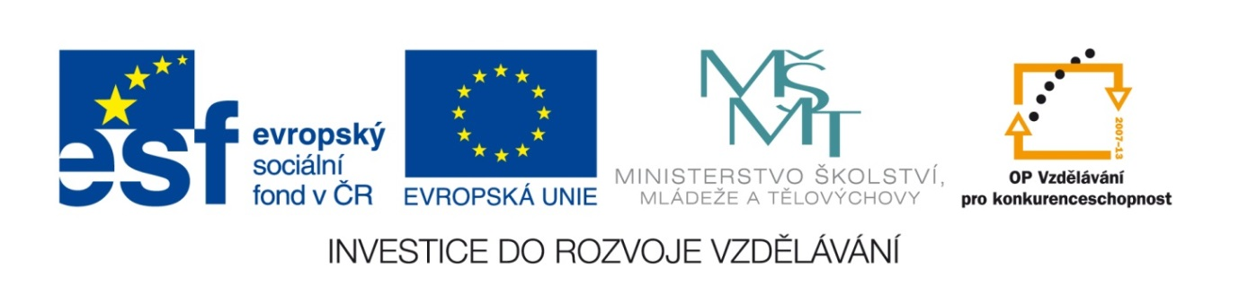
Základní škola a mateřská škola, Šaratice, okres Vyškov

III/2 Inovace a zkvalitnění výuky prostřednictvím ICT
VY_32_INOVACE_196

Jméno autora: Mgr. Zdena Černá
Datum vytvoření: duben 2012
Ročník: 7. - 9.
Vzdělávací oblast: Jazyk a jazyková komunikace
Vzdělávací obor: Anglický jazyk
Tematický okruh: Anglický jazyk VI. – IX. třída
Číslo projektu: CZ.1.07./1.4.00/21.1996

Pracovní list
A) Answer these questions:
1. In which countries is alcohol not allowed ?
2. Which drink company supports the USA Republican Party ?
3. Do any countries have a shortage of fresh water?
4. In which countries is wine produced ?
5. Where is whiskey produced ?
6. Which countries produce coffee ?
7. Which countries produce tea ?
8. What is sake ? What is it made of ? Where does it come from ?
a) China, India, some African countries
b) Scotland, Ireland, America
c) Islamic countries
d) A Japanese alcoholic drink made from rice
e) Coca-cola
f) Yes, more and more countries in Africa or Asia
g) France, Italy, Spain, Portugal, Austria, Czech Republic (traditionally)
h) Brazil, some countries of Africa

B) - Order these drinks according to how much you drink them.
- Are they good, bad or without any effect ?
Spring water, black tea, green tea, fruit tea, herbal tea, coffee, canned drinks,
lemonade, fruit juice, milk, beer, wine, spirits.

C) The effects of drinking alcohol:
- Good:
- Bad:
ŘEŠENÍ:
A) 1c, 2e, 3f, 4g, 5b, 6h, 7a, 8d
B) a C) –jednotlivé odpovědi se mohou lišit, řešení je individuální a ne zcela jednoznačné.

Zdroj:
GILL, Simon a Michaela ČAŇKOVÁ. Intercultural activities. 1st ed. Oxford: Oxford University Press, 2002, 65 s. Oxford basics. ISBN 01-944-2178-3.

